3pa_nederlands_thijs_1512.docx Bonjour,
3pb_nederlands_thijs_1612.docx Ceci sont les dernières exercices sur le thème
4pss_nederlands_thijs_1612.docx de la santé. Dès la rentrée, il y aura un autre
4la_nederlands_thijs_1612.docx chapitre.
4lc_nederlands_thijs_1612.docx Bonnes fêtes à toutes et tous !
Herhalingsoefeningen

1) Combine les conseils aux plaintes.
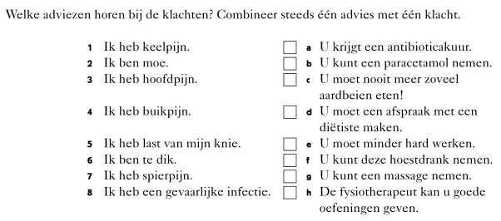
1 | 2 | 3 | 4 | 5 | 6 | 7 | 8

2) Complète le dialogue avec les mots du tableau.

Niet goed – beterschap – griep – hand – klachten – last – moe – voorschrift – rust -

Dokter Wat is er aan de _________________________ ?
Patient Ik heb_____________________. Ik voel me zo _____________________ .
Dokter Wat vervelend. Hoelang heeft U dat al?
Patient Sinds maandag.
Dokter Wat zijn de ______________________precies?
Patient Ik heb koorts en spierpijn.
Ik voel me _______________________en ik heb________________van mijn keel.
Dokter Ik geef U een_________________voor de hoest.
Verder paracetamol en veel ___________________nemen.
Als het over vijf dagen nog niet beter is, wil ik U nog een keer zien.
Patient Dank U wel, en nog een fijne dag.
Dokter U ook, en _______________________ !
************************************

